H.2.S2.A.2 | « Forcethon » | 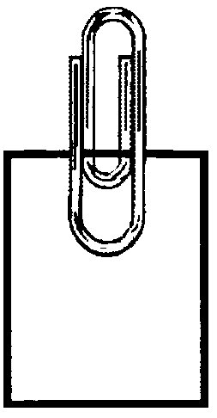  Annexe  S2-5a
Nom : __________________ Classe : __________________ Date : ______________

- Passe deux minutes à chacun des dix centres d’activités suivants.
- Prends 30 secondes pour inscrire tes points et te rendre au prochain centre d’activité.

Centre d’activité | Barème de notation | Points | Fréquence cardiaque en début de tâche | Fréquence cardiaque en fin de tâche
- Touches, ligne à 10 m | 1 point pour chaque touche
- redressements partiels | 1 point pour chaque redressement partiel
- pompes | 1 point pour chaque pompe avec appui sur les genoux  ou  2 points pour chaque pompe avec genoux au-dessus du sol
- élévations alternatives des genoux (marche ou banc) | 1 point pour chaque élévation alternative
- lancer de « médecine-ball » à un partenaire | 1 point pour chaque lancer
- descentes contrôlées sur banc (triceps) | 1 point pour chaque descente contrôlée
- corde à sauter | 1 point pour chaque paire de sauts, sur 1 ou 2 pieds
- sauts à cloche-pied de chaque côté d’une ligne (pieds parallèles à la ligne) | 1 point pour chaque double saut (gauche + droite)
- tractions à la barre | 3 points pour chaque traction, coude fléchi au départ  ou  5 points pour chaque traction, coude non fléchi au départ
- sauts en « étoile » | 1 point pour chaque double saut
Total des points

Annexe  S2-5b | Diagramme de rythme cardiaque du « Forcethon » | H.2.S2.A.2
Nom : __________________ Classe : __________________ Date : ______________

Une fois le « Forcethon » terminé, analyse ton diagramme de rythme cardiaque. À l’aide de ce diagramme, inscris les données obtenues dans le tableau ci-dessous.

220
210
200
190
180
170
160
150
140
130
120
110
100
90
80
70
60
 | Touches | Redresse-  ments | Pompes | Élévations alternatives (genoux) | Médecine-ball | Descentes contrôlées (banc) | Saut à la corde | Sauts à cloche-pied | Tractions à la barre | Sauts en « étoile »
Activités

